SISPG
http://www.inf.ufg.br/~fabio/abare
<Project Name>
Arquitetura de Software

Versão 0.1

Prof. Dr. Fábio Nogueira de Lucena
Projetista de Software
fabio@inf.ufg.br
Histórico de Revisões
Data | Versão | Descrição | Autor
15/05/2001 | 0.1 | Versão inicial | Fábio

Conteúdo
1. Introdução 4
1.1 Escopo 4
1.2 Definições, acrônimos e abreviações 4
1.3 Referências 4
1.4 Visão geral 4
2. Representação da arquitetura 4
3. Architectural Goals and Constraints 4
4. Use-Case View Erro! Indicador não definido.
4.1 Use-Case Realizations Erro! Indicador não definido.
5. Logical View Erro! Indicador não definido.
5.1 Overview Erro! Indicador não definido.
5.2 Architecturally Significant Design Packages 6
6. Process View Erro! Indicador não definido.
7. Deployment View Erro! Indicador não definido.
8. Implementation View Erro! Indicador não definido.
8.1 Overview Erro! Indicador não definido.
8.2 Layers Erro! Indicador não definido.
9. Data View (optional) Erro! Indicador não definido.
10. Size and Performance Erro! Indicador não definido.
11. Quality Erro! Indicador não definido.

Arquitetura de Software

Introdução
Este documento fornece a visão arquitetural do Sistema de Controle Acadêmico da Pós-Graduação. O conteúdo aqui contido foi derivado diretamente dos modelos de análise e projeto descritos em UML usando a ferramenta Rational Rose®.

Escopo
A gerência da pós-graduação envolve um conjunto de sistemas e usufrui de outros sistemas (existentes ou que deverão ser desenvolvidos). Neste documento, apenas as questões relevantes para o SISPG, como é conhecido o sistema de controle acadêmico da pós-graduação strictu sensu, como é conhecido, são consideradas.

Definições, acrônimos e abreviações
Consulte o glossário do projeto, disponível no sítio pertinente em http://www.inf.ufg.br/~fabio/abare.

Referências
[This subsection provides a complete list of all documents referenced elsewhere in the Software Architecture Document. Identify each document by title, report number (if applicable), date, and publishing organization. Specify the sources from which the references can be obtained. This information may be provided by reference to an appendix or to another document.]

Visão geral
[This subsection describes what the rest of the Software Architecture Document contains and explains how the Software Architecture Document is organized.]

Representação da arquitetura
[This section describes what software architecture is for the current system, and how it is represented. Of the Use-Case, Logical, Process, Deployment, and Implementation Views, it enumerates the views that are necessary, and for each view, explains what types of model elements it contains.]
A arquitetura de software será descrita através de cinco visões: visão de casos de uso, visão lógica, visão de processo, visão de implementação e visão de implantação. Estas visões serão descritas em UML.

Restrições e metas da arquitetura

- Alguns serviços são privilegiados e só poderão ser usufruídos exclusivamente através da UFGNet. Demais serviços poderão ser usufruídos por todos os usuários, seja através da UFGNet ou Internet.
- Acesso não autorizado deverá ser completamente coibido. Todos os acessos estarão sujeitos a identificação do usuário e controle de senha.
- Todos os serviços serão usufruídos via browser. Para iniciar a operação do sistema será suficiente fornecer o URL apropriado.
- Outros requisitos contidos no documento Visão e Especificação Suplementar deverão ser considerados durante a elaboração da arquitetura.

Visão de caso de uso
Os casos de uso de impactos significativos na arquitetura do sistema são ilustrados no diagrama abaixo. Por exemplo, Validar Usuário experimenta uma questão importante de segurança. Consultar Informes exercita tarefa que sempre estará à disposição dos usuários e, neste sentido, de grande relevância para a aprovação da interface homem-computador. Em conseqüência, uma decisão acerca da forma como os serviços oferecidos serão entregues no cliente. Por exemplo, browser capaz de processar formulários é suficiente ou a Internet é vista apenas como um meio no qual uma aplicação distribuída é executada?
O caso de uso comentado acima também exercita toda a middleware do sistema, desde acesso a banco de dados até o cliente. Configurar regras representa acesso a serviço de grande restrição de acesso (útil para experimentar segurança implantada). Consultar extrato acadêmico exige acesso a muitas informações e, por conseguinte, explora a questão de desempenho do sistema, além de exigir visualização e impressão de qualidade. Editar conceito e freqüência será um caso de uso muito exigido pela freqüência com que será realizado e pelo volume de trabalho que representa. Trata-se de outro caso de uso importante para a validade da interface homem-computador e experimentação de múltiplas atualizações originadas de uma única interação. Ainda é útil para expor mecanismo a ser utilizado nas atualizações das informações. Por último, Selecionar Aluno é aqui apresentado por ser um dos casos de uso mais explorados pelos demais (include). Este caso de uso ainda ilustra a conexão com outro sistema, que deverá manter o cadastro de pessoas físicas. O modelo de caso de uso arquiteturalmente significante é apresentado abaixo. A especificação detalhada de cada caso de uso é fornecida em documente correspondente.

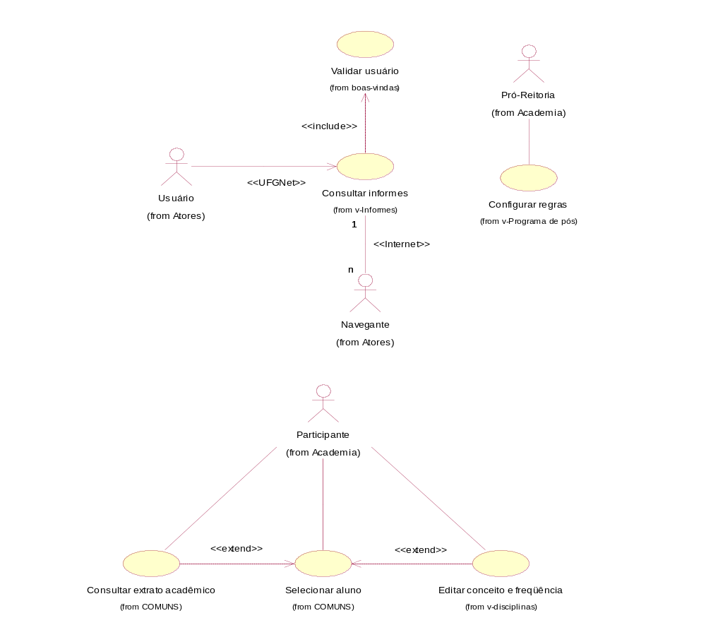

Realizações de casos de uso
[This section illustrates how the software actually works by giving a few selected use-case (or scenario) realizations, and explains how the various design model elements contribute to their functionality.]

Visão Lógica
[This section describes the architecturally significant parts of the design model, such as its decomposition into subsystems and packages. And for each significant package, its decomposition into classes and class utilities. You should introduce architecturally significant classes and describe their responsibilities, as well as a few very important relationships, operations, and attributes.]

Visão geral
[This subsection describes the overall decomposition of the design model in terms of its package hierarchy and layers.]

Pacotes de projeto arquiteturalmente significantes
[For each significant package, include a subsection with its name, its brief description, and a diagram with all significant classes and packages contained within the package.
For each significant class in the package, include its name, brief description, and, optionally, a description of some of its major responsibilities, operations, and attributes.]

Visão de Processo
[This section describes the system's decomposition into lightweight processes (single threads of control) and heavyweight processes (groupings of lightweight processes). Organize the section by groups of processes that communicate or interact. Describe the main modes of communication between processes, such as message passing, interrupts, and rendezvous.]

Visão de Implantação
[This section describes one or more physical network (hardware) configurations on which the software is deployed and run. It is a view of the Deployment Model. At a minimum for each configuration it should indicate the physical nodes (computers, CPUs) that execute the software and their interconnections (bus, LAN, point-to-point, and so on.) Also include a mapping of the processes of the Process View onto the physical nodes.]

Visão de Implementação
[This section describes the overall structure of the implementation model, the decomposition of the software into layers and subsystems in the implementation model, and any architecturally significant components.]

Visão geral
[This subsection names and defines the various layers and their contents, the rules that govern the inclusion to a given layer, and the boundaries between layers. Include a component diagram that shows the relations between layers. ]

Camadas (layers)
[For each layer, include a subsection with its name, an enumeration of the subsystems located in the layer, and a component diagram.]

Visão de dados
[A description of the persistent data storage perspective of the system. This section is optional if there is little or no persistent data, or the translation between the Design Model and the Data Model is trivial.]

Tamanho e desempenho
[A description of the major dimensioning characteristics of the software that impact the architecture, as well as the target performance constraints.]

Qualidade
[A description of how the software architecture contributes to all capabilities (other than functionality) of the system: extensibility, reliability, portability, and so on. If these characteristics have special significance, such as safety, security or privacy implications, they must be clearly delineated.]

